2011新北市水岸鐵馬樂活季
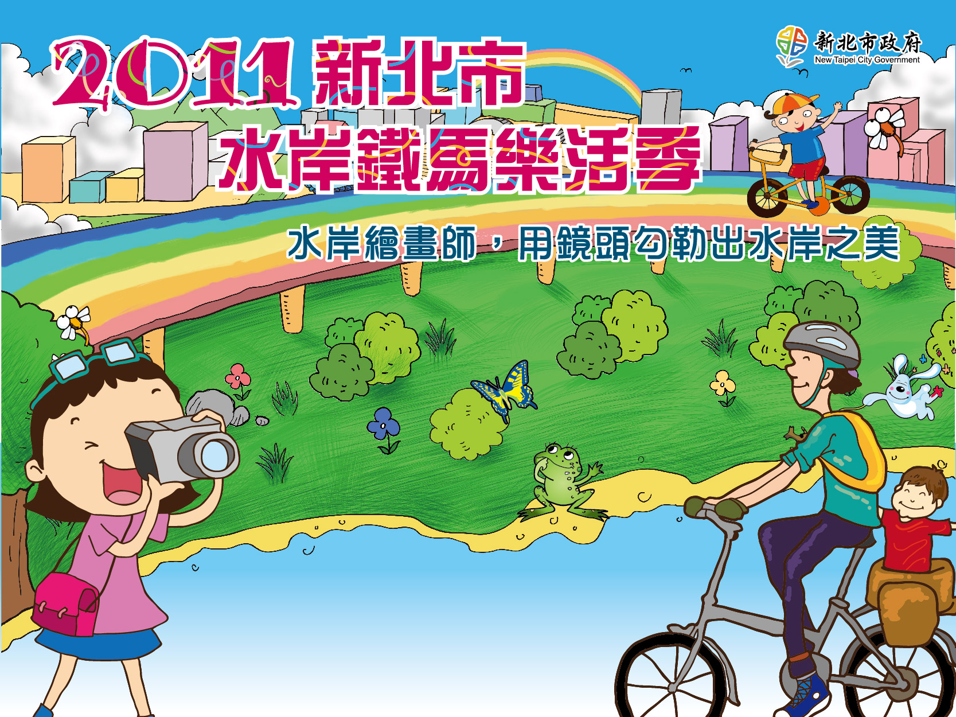
新北市高灘地暨溼地攝影比賽－比賽辦法

一、主辦單位：新北市政府高灘地工程管理處
二、活動宗旨：為推廣新北市河濱公園自然景觀與人文風情之美，強化民眾對高灘地認識與生態保育重要性，透過攝影比賽， 用鏡頭記錄本市水岸豐富多樣風貌，讓民眾認識本市河濱動人景緻，美景及充沛生命力。
三、攝影主題：分為高灘地園區生態景觀（包含地景、地貌、棲息生態）、人文風情（需包含人物影像或當地文化特色）兩組。
四、比賽辦法：
（一）拍攝範圍：限於新北市高灘地園區。
（二）參賽規格：
1.任何傳統或數位相機拍攝（數位相片畫質500萬畫素以上）皆可。
2.參賽作品皆不得裝錶、格放著色，翻拍、電腦合成、加色、疊片、護貝、連作不收，不得電腦軟體補插點。
3.軟片相紙不限廠牌，一律沖印或輸出8X12吋彩色照片，並附作品底片或原始檔案光碟。
4.作品背面應貼妥報名表（附件），並詳填表內資料及聲明書，未符合規定者不予以受理。
5.信封正面書寫「參加2011新北市高灘地暨溼地攝影比賽」。（信封內請加硬紙板保護，因外力或不可抗力之意外於寄送途中造成損害，主辦及相關單位恕不負責）
（三）徵件時間：2011年8月1日～9月15日止。以郵戳日期為憑。
（四）收件地：執行單位：映普文化事業有限公司
11075臺北市信義區虎林街164巷6號1樓
連絡電話：（02）2345-9065
五、評選辦法：
（一）由主辦單位聘請攝影專家與學者組成評審小組，負責參賽作品審查。
（二）截止收件後3日內，於新北市政府高灘地工程管理處公開評審。
（三）評分標準：主題創意（30％）、意境表達（30％）、
作品理念（20％）、攝影技巧（20％）
六、成績公布：得獎名單於成績確認後，公布於活動網站，並專人通知得獎者。
七、成果展：
（一）展期：近期將在網站上公布
（二）展出地點：市府一樓大廳或主辦單位指定地點。
八、獎項：
主題  名次 | 生態景觀 |  | 人文風情
主題  名次 | 獎金 | 人數 | 獎金 | 人數
第1名 | 15,000 | 1名 | 15,000 | 1名
第2名 | 12,000 | 1名 | 12,000 | 1名
第3名 | 7,000 | 1名 | 7,000 | 1名
優選 | 2,000 | 7名 | 2,000 | 7名
佳作 | 600 | 20名 | 600 | 20名
獎金皆以禮券發送（總獎金約＄120,000）
入選者，皆致贈獎狀乙紙
九、注意事項：
大漢溪沿岸人工溼地屬較敏感生態保護區，進入溼地拍照請遵守園區相關規範，勿使用餵食等非自然方式吸引生態拍攝。(全區限制汽機車進入，請將汽機車就近停放河濱公園停車場，以步行或租借自行車方式進入園區)
參加作品除應符合比賽題材規定，並以未曾公開發表且本（100）年內作品為限。
送交之攝影作品皆不得裝裱、加色、翻拍、電腦合成、彩繪、疊片、護貝，違者取消參賽資格。
參加作品嚴禁盜用他人作品，違者經查證屬實取消參賽或得獎資格，得獎者追回已獲獎金及獎狀，其獎位不另遞補。其違反著作權法律責任由參賽者自行負責，與主辦單位無關。
得獎作品底片（數位作品須繳交原始檔案光碟，若係使用軟片拍攝，但以數位輸出時，應附原始輸出電子檔及原稿底片），必須依公布期限繳交主辦單位，無法繳交底片或繳交不全者，視同棄權並取消獲獎資格，其獎位不另遞補。已交付原稿底片者，不得於公佈得獎成績後放棄得獎，未獲獎作品，不另退件。
所有得獎作品及原稿底片（或數位檔）之著作財產權，自公布得獎日起，無條件讓與主辦單位。主辦單位可逕行使用於宣傳、公開發表、出版、佈置、展覽、刊登報章雜誌或印製書冊等，不另給酬。作者亦不得對主辦單位行使著作人格權。
前3名得獎者不得重覆，優選、佳作獎不在此限，獎勵名額可視參賽水準予以從缺。
得獎者獎金依所得稅法規定扣繳15％所得稅（外國國籍者扣20%所得稅）。
參賽作品一律不退件（包含規格不符），主辦單位不負保管責任。
本簡章如有未盡事宜，由主辦單位隨時解釋、修正之，不得異議。
參賽者視同認可並接受本辦法之各項規定。

2011新北市水岸鐵馬樂活季 - 新北市高灘地暨溼地攝影比賽
附件
攝影比賽報名表暨著作權轉讓同意書
參加組別（必填）：□景觀生態組 □人文風情組 作品編號（由主辦單位填寫）：
作品名稱
姓 名 |  | 性 別 | □男 □女
通訊地址 |  | 傳 真
聯絡電話 | (日)  (夜) | 手 機
電子信箱
拍攝地點 | （請簡述地點位置）  新北市
拍攝時間 | 年 月 日
作品圖說
（請以100字內文字敘明拍攝作品之人、事、時、地、物等背景資料）
著作權轉讓同意書
本人 參加新北市政府高灘地工程管理處舉辦「2011新北市水岸鐵馬樂活季－新北市高灘地暨溼地攝影比賽」提供之資料皆正確無誤，同意將該作品及原稿底片（或數位檔）之全部著作財產權讓與主辦單位，且不對主辦單位行使著作人格權，並同意主辦單位及其授權之人擁有無償使用於宣傳、公開發表、出版、佈置、展覽、刊登報章雜誌或印製書冊等作品使用權利，不另給酬。本作品亦無抄襲他人作品，若涉著作權侵害之法律責任，由本人自行負責，謹此聲明。
此致
新北市政府高灘地工程管理處
著作財產權讓與人： 簽章
身分證字號：
地 址：
日 期：民國 年 月 日

